**МИНИСТЕРСТВО ЦИФРОВОГО РАЗВИТИЯ СВЯЗИ И МАССОВЫХ КОММУНИКАЦИЙ**

**Ордена Трудового Красного Знамени**

**Федеральное государственное бюджетное образовательное учреждение высшего образования**

**«Московский технический университет связи и информатики»**

Кафедра «Математическая Кибернетика и Информационные технологии»

Лабораторная работа №9

Практическая работа с Git

Выполнил: Студент группы

БВТ2402

Юдин Владимир

Москва

2024

**Цель работы**: познакомить студентов с основными возможностями системы управления версиями Git и научить их выполнять основные операции с помощью этой системы.

**Ход работы:**

**Задание 3: Клонировать репозиторий на локальный компьютер:**

1. Скопировать URL репозитория с GitHub или GitLab.
2. Открыть командную строку (или Git Bash) на локальном компьютере.
3. Ввести команду git clone <URL репозитория> чтобы склонировать репозиторий на локальный компьютер.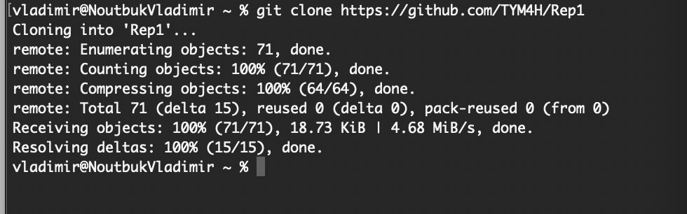

**Задание 4: Создать новый файл в репозитории:**

1. Перейти в каталог, в который был склонирован репозиторий.
2. Создать новый файл (например, touch new_file.txt для Unix-подобных систем или echo.>new_file.txt для Windows)

**Задание 5: Добавить новый файл в индекс и произвести коммит изменения:**

1. В командной строке выполнить команду git add new_file.txt чтобы добавить файл в индекс.
2. Выполнить команду git commit -m "Добавлен новый файл" чтобы закоммитить добавленный файл с комментарием "Добавлен новый файл".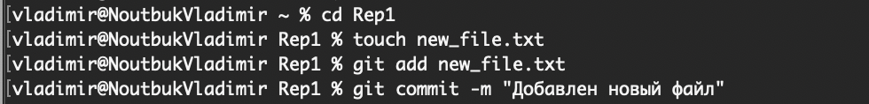

**Вывод:** Познакомился с основными возможностями системы управления версиями Git и научился выполнять основные операции с помощью этой системы.